南宫中学高一9月月考地理试卷
命题人：孟俊梅 2011年9月
本卷分第Ⅰ卷（选择题）和第Ⅱ卷（非选择题）两部分，满分100分，考试时间90分钟
第一部分：选择题（共40题，1—30题每题1.5分，31—40题每题2分，共65分）
1.可称为天体的是 , 距离地球最近的恒星是 。 ( )
A. 太阳系 月球 B.陨石 金星
C. 北极星 太阳 D.火车 火星
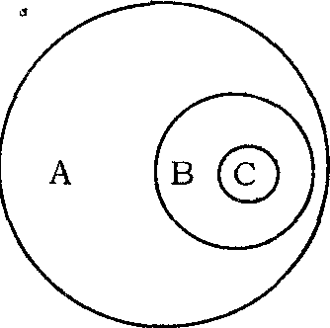
2.如果用图中圆的大小表示天体系统层次由高到低，下列与图示字母对应的天体系统正确的是 ( )
A．河外星系、银河系、太阳系
B．银河系、太阳系、地月系
C．河外星系、太阳系、地月系
D．总星系、河外星系、地月系

3.火星是下图中的 （ ）
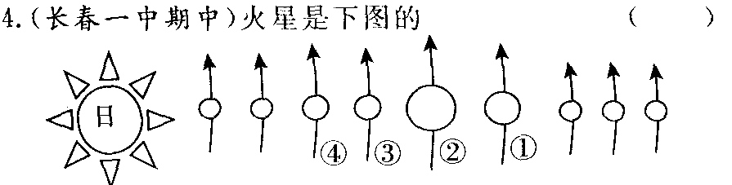
A．① B．② C．③ D．④
4.下列关于天体和天体系统叙述正确的是 ( )
A．太阳系中八大行星的自转方向都是自西向东
B．如果地球上没有大气，流星现象将会更多
C. 小行星带位于木星和土星之间
D．太阳因其质量大而成为太阳系的中心天体
5.在太阳系中，地球不同于其他七大行星的地方是 ( )
A．由固体物质组成
B．既有自转运动又有公转运动
C．体积、质量最大的，能吸引住气体
D．是太阳系中唯一有生命的行星

6.下列与地球上有生物存在无关的条件是
A.日地距离适中
B.地球的体积、质量适中
C.地球自转方向适宜
D.地球上昼夜交替周期不长
7.地球和天王星的表面平均温度相差240多摄氏度，最主要的原因是（ ）
A．地球有厚厚的大气层，而天王星没有
B．地球上有人类活动，大量的工厂炉灶等多年排放的废热使地球表面增温，而天王星上无人类活动
C．地球上二氧化碳的强烈温室效应所致
D．地球距离太阳近，天王星距离太阳远，获取的太阳辐射差异大
美国科学院的专家报告指出，2012年太阳将进入新一轮活动高潮期，届时太阳黑子活动将异常活跃。美科学家担心，人类对将可能发生的太阳风暴准备不足。据此完成8～10题。

8.据材料可知上一次太阳黑子活动峰值出现在（ ）
A.1999年 B.2000年 C.2001年 D.2002年

9.太阳风暴到来时，人类应做的准备是（ ）
A.增加户外活动时间，增强皮肤的活力 B.邮政部门做好应急准备工作
C.清除“宇宙垃圾”，保持太空清洁 D.加强电信网络建设，保持网络通畅
10.关于太阳活动的叙述．正确的是 ( )
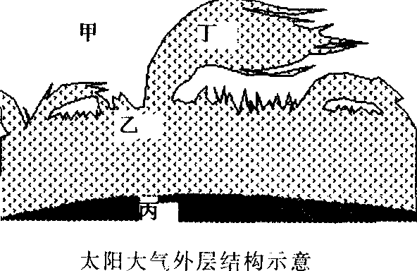
A．黑子是太阳色球表面温度稍低显得较暗的部分
B．耀斑是太阳色球出现的突然增大、增亮的斑块
C．耀斑从爆发到高潮约需ll年时间
D. 太阳黑子相对数增多时，表面温度低，太阳活动弱．对地球影响小
读“太阳大气结构示意图”，其中丁表示日珥。据此完成11、12题。
11．丙代表的太阳大气层是( )
A．光球层 B．色球层 C．日冕层 D．对流层
12．太阳黑子出现在图中的 ( )
A．甲层 B．乙层 C ．丙层 D．丁层
13．有关太阳辐射的叙述，正确的是 ( )
A．太阳辐射是一种电磁波，瞬间即可到达地球
B．太阳辐射能量的来源是太阳内部的核裂变反应
C．太阳辐射是地球上大气、水、生物活动的主要动力
D．太阳辐射的能量包括煤、石油、天然气、潮汐能等
14．太阳活动所产生的带电粒子流到达地球后，地球上可能出现的现象有 ( )
①地球各地出现极光现象 ②地球磁针不能正确指示方向
③呼机、移动电话等会失灵 ④漠河地区出现“白夜”现象
A．①②③④ B．①②③ C．②③④ D．②③
15.地球仪上的经线( )
A.都是圆 B.长度相等 C.指示东西方向 D.与纬线斜交
16.关于经线和纬线的叙述正确的是（ ）
A．所有经线都与本初子午线平行 B．纬度越低，纬线越长
C．经线和纬线都长度相等 D．纬线指示南北方向
17.地球仪上，0°纬线和0°经线相比（ ）
A．两者等长 B．0°纬线稍长
C．0°经线稍长 D．0°经线约为0°纬线的一半长
读下面两幅经纬网示意图，回答18题。
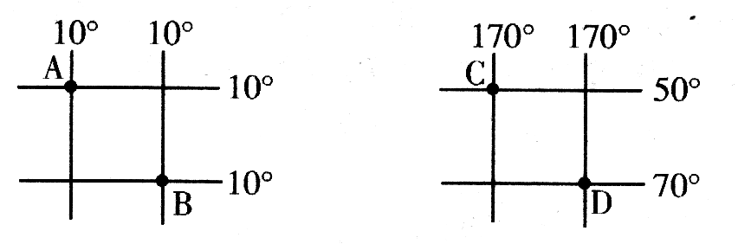

18. 对下面两图中四点的叙述正确的是（ ）
A. A点位于西半球、北半球，B点位于东半球、南半球
B. B点位于C点的西北方
C. A、B两点一年中各受到一次太阳直射
D. C、D两点有极昼、极夜现象发生
19．下列四幅图中，能正确表示地球自转方向的是 ( )
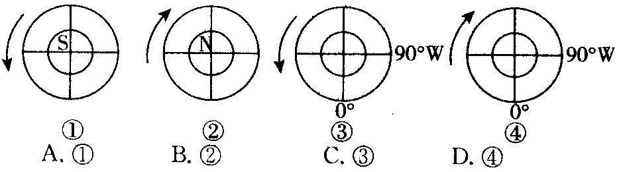
20.同一条经线上 ( )
A．自转线速度相同 B．地方时相同
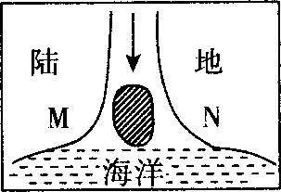
C．日出时刻相同 D．自转角速度相同
21.下列有关地球昼和夜的叙述，正确的是 ( )
A．晨昏线与经线不可能重合
B．如果没有地球自转就不会有昼和夜的产生
C．地球上昼夜更替现象是一种自然现象，有利于人类的休养生息
D．地球上任何地点一天中昼和夜的时间之和都是l2小时
22．如下图所示我国北方的一条河流，图中阴影部分代表泥沙淤积而成的沙岛，则该沙岛最后将与河的哪岸连接在一起 ( )
A．M岸
B．N岸
c．沙岛将保持原来的位置不变
D． 不能确定
23．一艘航行于太平洋的船，从9月30日l2时(区时)起，过15分钟后，越过180°经线，这时其所在地点的区时不可能是 ( )
A. 9月29日l2时15分 B．9月30日11时45分
C．9月30日12时15分 D．10月1日12时15分
24.以太阳为参照物，地球自转一周所需时间为 ( )
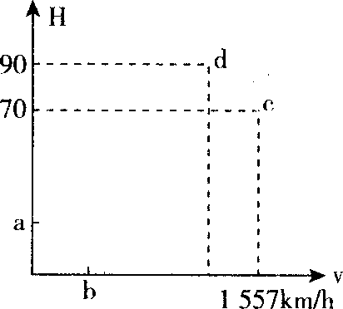
A．23小时56分 B．24小时零4分
C．24小时56分 D．24小时
25．当北京时间为10点时，70°E的地方时与区时分别是（ ）
A．7:00 7:00 B．6:40 7:00
C．21:40 23:00 D．13:00 13:20
26．关于地球自转速度的叙述正确的是（ ）
A．地球上任何地点的自转角速度都相同
B.赤道上的自转角速度和线速度都最大
C.南北极点既无角速度也无线速度
D．南北纬60°处的自转角速度和线速度均为赤道处的一半
下图所示横坐标为地球自转线速度，纵坐标为不同纬度四地某日的正午太阳高度，读图回答27题。
27．图中四地按纬度由低到高的排列顺序是( )
A． a b c d
B． a b d c
C．b c a b
D． c d b a
天安门广场升降旗时间与日出日落时间相同。以下是连续3天升降旗的时间资料。据下表资料．回答28、29题。
 | 第一天 | 第二天 | 第三天
升旗时间 | 5：04 | 5：03 | 5：02
降旗时间 | 19：18 | 19：19 | 19：20

28．此时．北京的昼夜长短情况是 ( )
A．昼长大于夜长
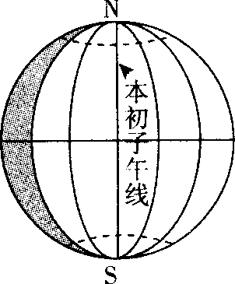
B．昼长等于夜长
c．昼长小于夜长
D．资料不全，无法判断
29.此时太阳直射点的位置和移动的方向分别是( )
A．位于北半球，正向南移动
B．位于北半球，正向北移动
C．位于南半球，正向南移动
D．位于南半球，正向北移动
读右图，判断30、31题(阴影部分表示黑夜)。
30.此时太阳直射的地理坐标是( )
A．0°，30°E
B．0°，60°E
C．30°N，30°W
D．0°，l20°E
31.此时 ( )
A．北京正午太阳高度角达一年中最大值
B．悉尼和伦敦的昼长相等
C．浙江金华昼变长夜变短
D．地球公转速度最快
32.北京时间2011年8月8日20点小明在深圳给在布宜诺斯艾利斯（约60°W）工作的父亲打电活，下列表达符合实际情况的是 ( )
A．爸爸，晚上好。注意防寒
B．爸爸，早上好。注意防暑
C．爸爸，晚上好。注意防暑
D．爸爸，早上好。注意防寒
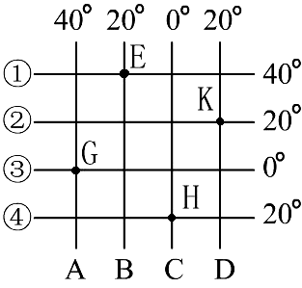
33.某飞机沿纬线方向每小时向东飞行15个经度，那么飞机上的乘客将看到 ( )
A．白昼和夜晚的时间都长了一倍
B．白昼和夜晚的时问都相等
C．白昼和夜晚的时问都减了一半
D．自昼和夜晚的时问都不变

读右下经纬网图，回答34——36题。（已知：赤道的周长约为40000千米）
34．比较不同纬线的长度，说法正确的是 （ ）
A．①线是②线的1/2
B．②线比③线长
C．③线比④线长
D．①②③④四条纬线一样长
35．甲、乙两人从G点出发，甲向东行，乙向南行，如果前进的方向保持不变，那么 （ ）
A．两人都能回到原出发地点
B．两人都不能回到原出发地点
C．只有甲能回到原出发地点
D．只有乙能回到原出发地点
36.图中符合“东半球、北半球、低纬度”条件的是（ ）
A．E点 B．G点 C．H点 D．K点
37．某军舰在西经20°，南纬59°的海面上，沿20°w经线向南发射导弹，射程为80千米，落弹点将在 ( )
A．东半球的中纬度地区
B．东半球的高纬度地区
C．西半球的中纬度地区
D．西半球的高纬度地区
38．一个人沿10°N的纬线往北走10千米，往西走10千米，再往南走10千米，最后往东走10千米，他回到了（ ）
A．原出发地的正西 B.原出发地
C．原出发地的正东 D.原出发地的正南
读下图，完成39、40题
39、一同学在北半球某地图示时间内，利用日影测量当地经纬度，当竖直的竹竿影子朝正北时，正好是北京时间12：20，日影与竹竿等长，则该地的地理坐标是（ ）
A．120°E，45°N
80⁰S
S
80⁰N
N
B．115°E，35°N
C．120°E，35°N
D．115°E，45°N
40、这一天，甲、乙、丙、丁四地的正午太阳高度分别为
80°、60°、40°、20°，那么就纬度位置而言（ ）
A．甲地可能在南半球也可能在北半球
B．丙地纬度可能高于也可能低于乙地
C．乙地自转线速度可能小于也可能等于甲地
D．丁地肯定在寒带范围之内

第二部分：综合题：（41——43题，共35分）
41.回答下列问题：（10分）查字典地理网http://dili.chazidian.com
（1）天体系统是由于距离相近的天体相互吸引、相互绕转所构成的。目前，人类认识的最高级别的天体系统是 ， 则是地月系的中心天体。（4分）
（2）简述地球具有生命物质存在的条件（6分）
a
b
c
42.读下图“昼夜半球示意图”(阴影部分为夜半球)，回答下列问题。(14分)
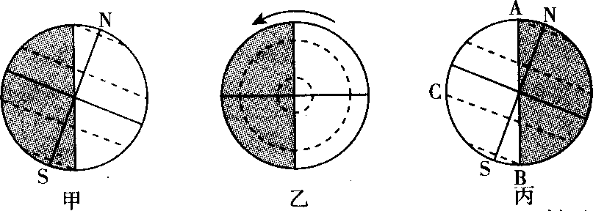
(1)甲图为 日(填日期)前后太阳照射地球示意图，此时地球公转到 (近日或远日)点附近。 （4分）
(2)乙图图示的中心点为 极点，这一天正午太阳高度的全球分布规律是 .（4分）
(3)丙图节气为北半球的 日，AB线是 (晨或昏)线，此日B点的夜长为 小时。
（6分）
43.探究地球运动（11分）
（1）在下列现象中，可以成为地球自转证据的是 ( ) （2分）
A．四季更替 B．极昼极夜 C．月相变化 D．日月升落
(2)如果黄赤交角变小了，则温带的范围变 ，地球上可能出现极昼（夜）现象的地区的范围变 ，华北地区冬至日的昼长变 。 （6分）
（3） 阅读并思考：（3分）
证实地球自转的仪器：傅科摆
它是法国物理学家傅科于1851年发明的 .这个摆由一根长60余米的纤细金属丝悬挂一个27千克重、直径约30厘米的铁球所组成。当时人们把这种从未见过的“超级摆”称之为“傅科摆”。
1851年的一天，傅科在法国巴黎万神庙的圆顶上将亲手制作的傅科摆吊上，让摆在广场上悠然自得地摆动着。成千上万人前来观看这一奇妙的实验。随着时间流逝，傅科发现了奇迹，那就是摆在悄悄地发生着“移动”，并且是沿顺时针方向发生旋转。有的人在摆动开始时，明明看到摆球运动到自己眼前，又荡了回去，可经过一段时间后，摆球竟离自己越来越远。这对于围观的人们来讲，眼看着自己没有移动，那一定是摆平面发生了“移动”。 其实摆动的平面是不会发生移动的。我们知道作为一种物质运动形式，摆是无法摆脱地球自转的。由于地球的自转，每一个观测者都被地球带着运动，尽管观测者站在原地没有动，可脚下的地面是动了，也就等于把观测者悄悄地带离了原地。因此，真正没有移动的是摆动平面。
思考并写出你的结论：由于地球的自转，摆动平面的旋转方向，在北半球是 时针的，在南半球是 时针的。在 （纬线）上傅科摆不旋转。

